Отчёт по курсу «Введение в Linux»
  - Раздел 3 - vim, bash-скрипты, sed, gnuplot
Иванова Анастасия Сергеевна
Содержание

1. Цель раздела
Изучить работу в редакторе vim, написание bash-скриптов (переменные, условия, циклы, функции, арифметика), обработку текста с помощью sed, построение графиков в gnuplot.

2. Выполнение заданий

2.1 Вопрос 1. Как выйти из vim
Вопрос: Какую клавишу(и) нужно нажать, чтобы выйти из редактора vim?
Ответ: : затем q затем Enter
Почему так: В vim выход из редактора происходит через командный режим: нажимаешь Esc (если не в командном режиме), потом :, потом q, потом Enter. Если файл меняли и не сохранили - нужен :q!
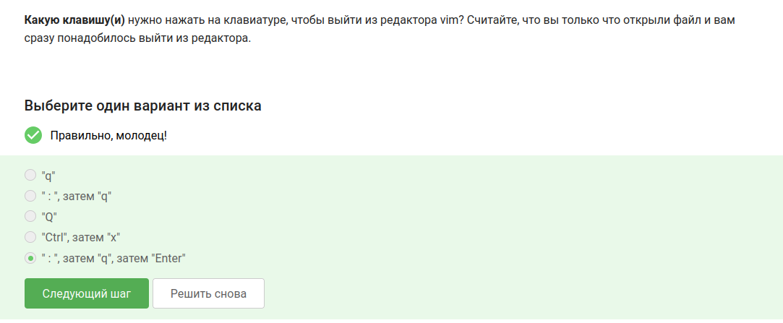
Рисунок 1: Вопрос 1

2.2 Вопрос 2. Перемещение по словам в vim
Вопрос: Разница между w и W, e и E, b и B в vim.
Ответ: - В этой строке 5 “больших слов” (WORD) - В этой строке 9 “слов” (word) - Нажимая только на w, нельзя переместить курсор на “.” - Чтобы попасть в конец строки, нужно совершить меньше нажатий на W, чем на w - Нажимая только на W, нельзя переместить курсор на “.”
Почему так: w - перемещение по словам (только буквы, цифры и подчёркивания). W - по большим словам (разделители - только пробелы). Я проверила на строке “Strange_ TEXT is_here. 2=2 YES!” - получилось именно так.
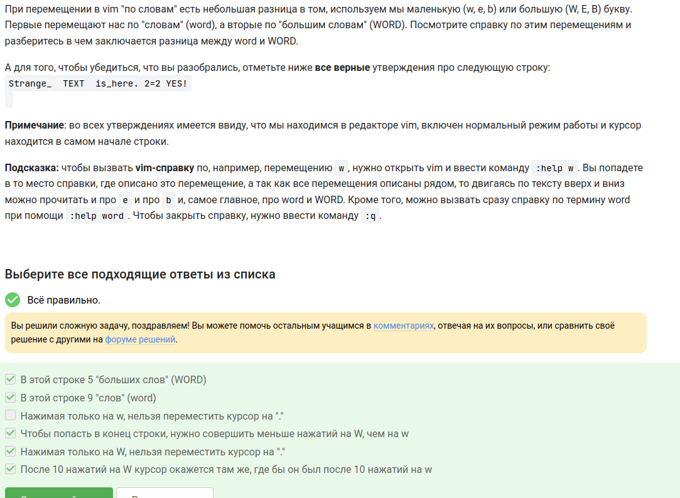
Рисунок 2: Вопрос 2

2.3 Вопрос 3. Редактирование строки в vim
Вопрос: Как превратить “one two three four five” в “three four four four five”?
Ответ: d2wwywPp
Почему так: d2w - удалить два слова (“one two”), w - переместиться вперёд, yw - скопировать текущее слово (“three”), P - вставить перед курсором, p - вставить после курсора.
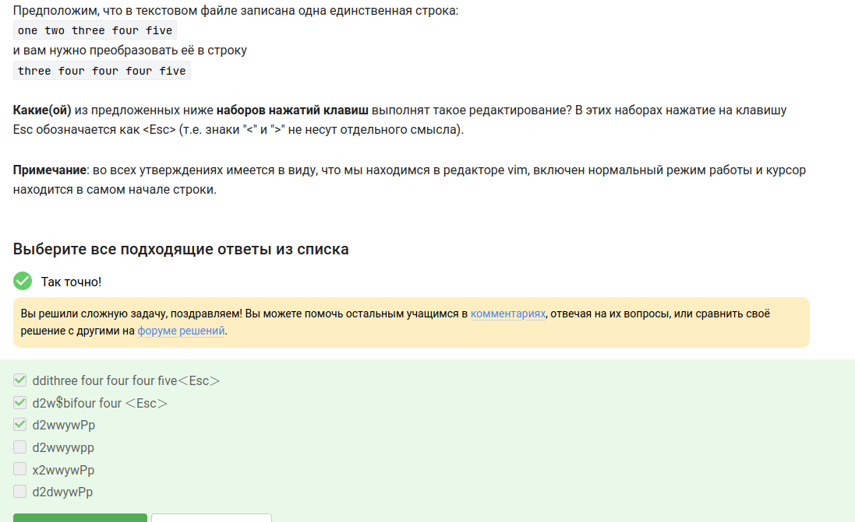
Рисунок 3: Вопрос 3

2.4 Вопрос 4. Замена Windows на Linux в vim
Вопрос: Какая команда vim заменит первое вхождение Windows на Linux в каждой строке?
Ответ: :%s/Windows/Linux
Почему так: % - для всех строк, s - замена, без флага g - только первое вхождение в строке.
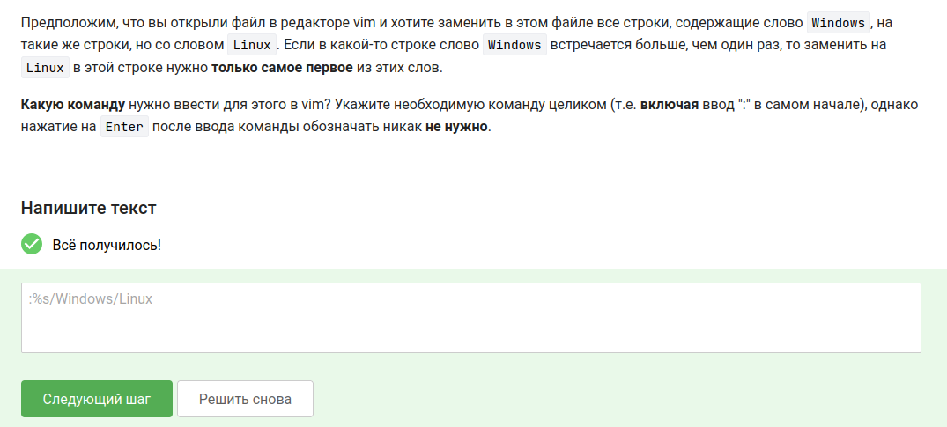
Рисунок 4: Вопрос 4

2.5 Вопрос 5. Режим выделения в vim
Вопрос: Какие утверждения про режим выделения (Visual) верны?
Ответ: - В режиме выделения можно использовать команды d (удалить) и y (скопировать) - Режим выделения открывается из нормального режима по нажатию “v” - В режиме выделения можно использовать команды перемещения (w, e, $ и др.) - Когда вы в режиме выделения, внизу редактора горит надпись – VISUAL – - Выйти из режима выделения можно, нажав Esc два раза
Почему так: Я открыла vimtutor и нашла раздел про Visual mode - там всё это описано.
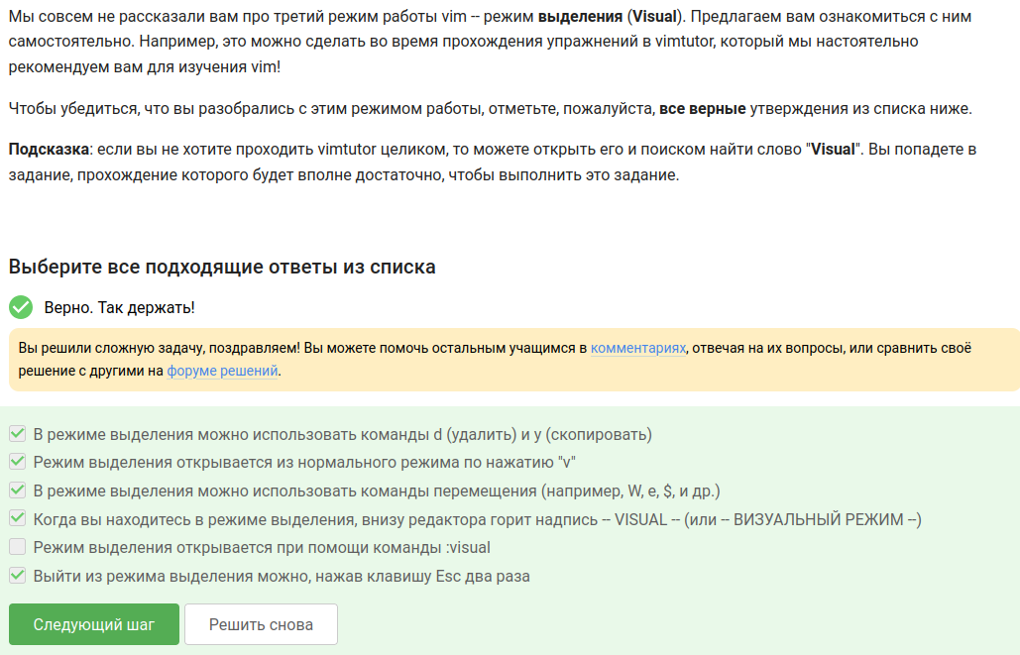
Рисунок 5: Вопрос 5

2.6 Вопрос 6. Запуск оболочки из оболочки
Вопрос: Если запускать bash, потом sh, потом bash, то команды из какого набора будут в истории?
Ответ: Только из набора C
Почему так: История команд принадлежит текущей оболочке. Когда запускаешь новую оболочку, она получает новую пустую историю.
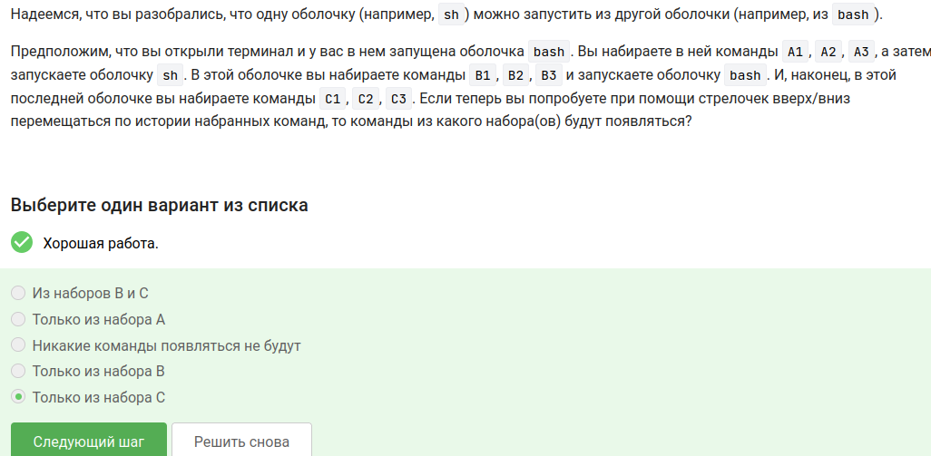
Рисунок 6: Вопрос 6

2.7 Вопрос 7. Работа cd и touch в скрипте
Вопрос: Скрипт делает cd /home/bi/, touch file1.txt, cd /home/bi/Desktop/. Где окажется файл?
Ответ: /home/bi/file1.txt
Почему так: cd меняет текущую директорию внутри скрипта. touch создаёт файл там, где ты находишься в момент его выполнения.
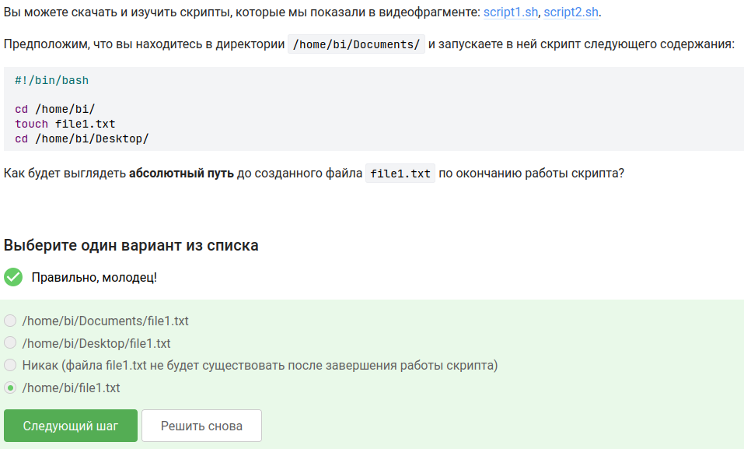
Рисунок 7: Вопрос 7

2.8 Вопрос 8. Имена переменных в bash
Вопрос: Какие строки могут быть именами переменных в bash?
Ответ: - _variable - VARIable - variable_123 - variable123
Почему так: Имя переменной может содержать буквы, цифры и подчёркивания, но не может начинаться с цифры и не может содержать спецсимволы.
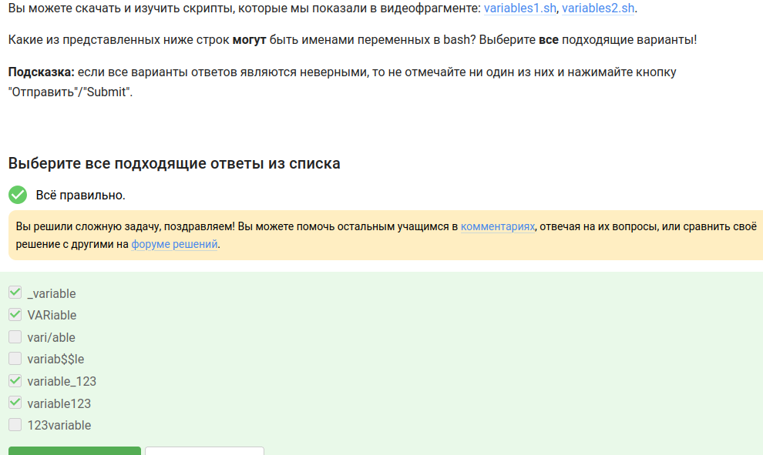
Рисунок 8: Вопрос 8

2.9 Вопрос 9. Скрипт с двумя аргументами
Вопрос: Напишите скрипт, который выводит “Arguments are: $1=… $2=…”.
Ответ:
#!/bin/bash
echo "Arguments are: \$1=$1 \$2=$2"
Почему так: $1 и $2 - это аргументы скрипта. Обратный слеш перед $1 в кавычках нужен, чтобы вывести именно “$1”, а не значение первого аргумента.
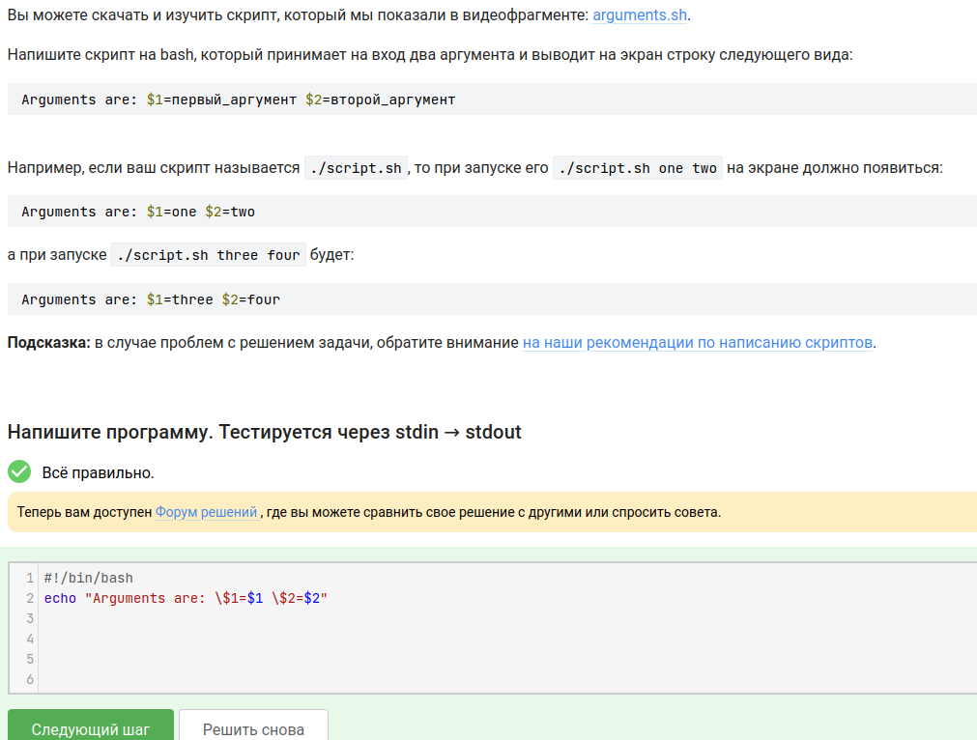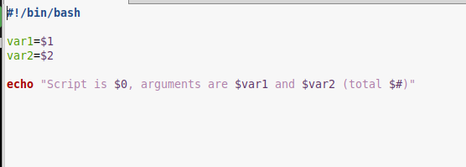

2.10 Вопрос 10. Условия, которые всегда истинны
Вопрос: Какие условия в [[ … ]] всегда истинны независимо от переменных и аргументов?
Ответ: - -z “” # пустая строка - её длина 0 - $# -ge 0 # количество аргументов всегда больше или равно 0 - -e $0 # файл с именем скрипта всегда существует - -s $0 # файл скрипта не пустой (в нём есть код)
Почему так: -z “” проверяет пустую строку - всегда истина. $# -ge 0 - всегда истина. -e $0 и -s $0 - сам скрипт всегда существует и обычно не пустой.
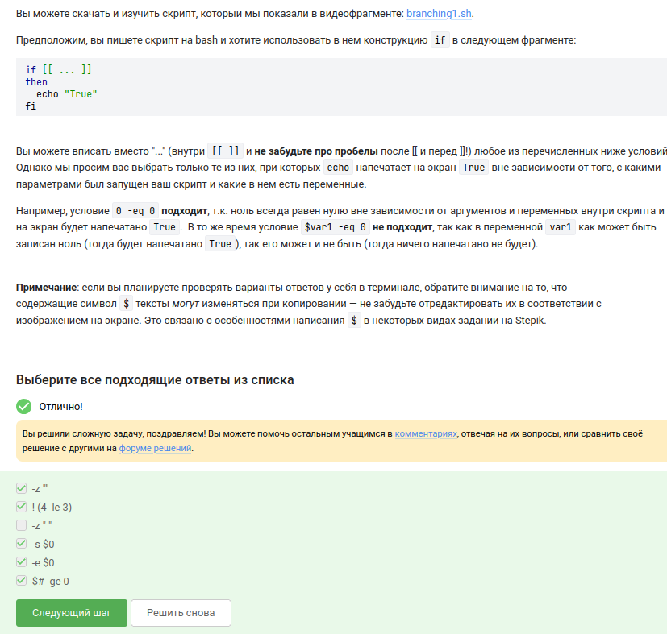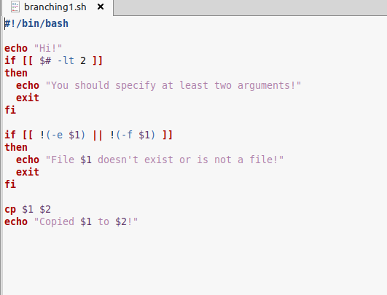

2.11 Вопрос 11. Скрипт-калькулятор с if
Вопрос: Напишите скрипт, который определяет возрастную группу: child (0-16), youth (17-25), adult (26+). При пустом имени или возрасте 0 - выход с “bye”.
Ответ: Решение в скриншоте.
Почему так: Бесконечный цикл while, read запрашивает имя и возраст, проверки через if и elif.
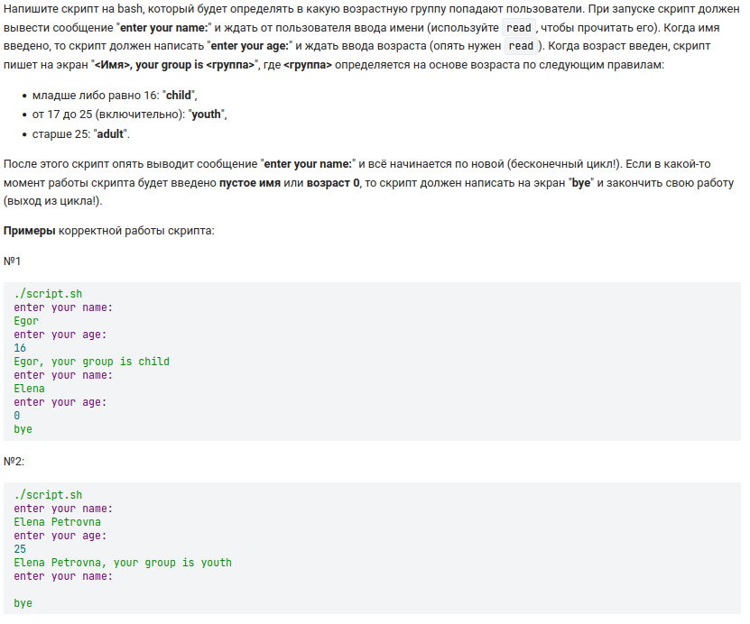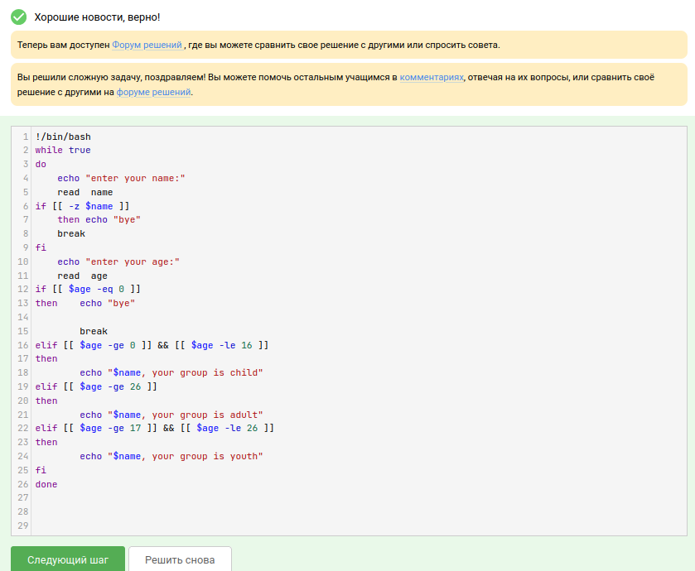

2.12 Вопрос 12. Инструкции, увеличивающие a на b
Вопрос: Какие из инструкций увеличат a на b?
Ответ: - let a=a+b - let “a+=b”
Почему так: a=$a+$b - просто строка, арифметики нет. a+=$b - тоже не работает. let “a+=b” - правильный синтаксис.
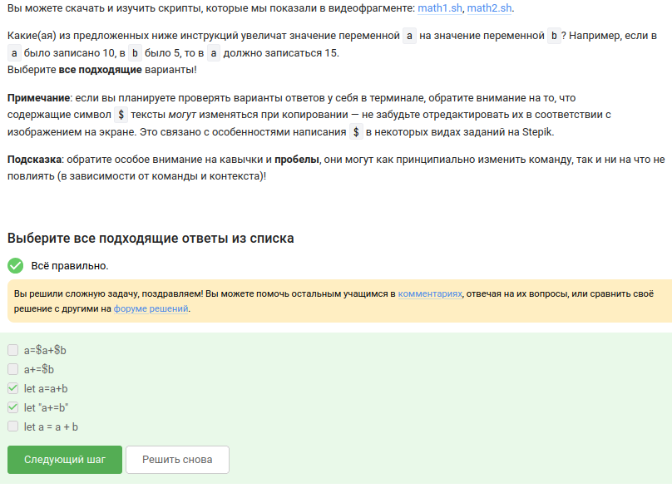
Рисунок 9: Вопрос 12

2.13 Вопрос 13. Что выведет echo “pwd”
Вопрос: Скрипт делает cd /home/bi/, потом echo “pwd”. Что выведет?
Ответ: /home/bi
Почему так: Обратные кавычки выполняют команду pwd внутри них и подставляют её вывод. При этом cd уже сменил директорию на /home/bi/.
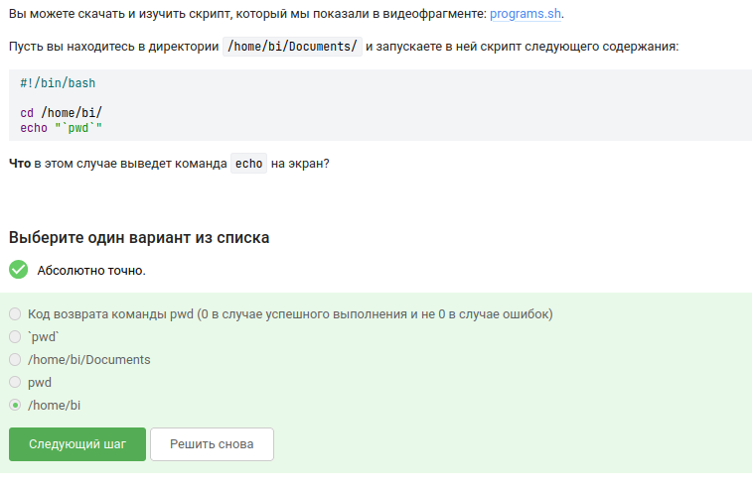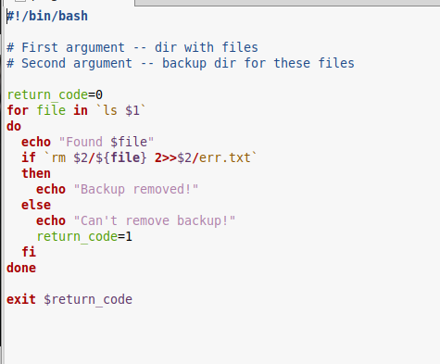

2.14 Вопрос 14. Как проверить код возврата, если программа пишет в stdout
Вопрос: Как проверить, что программа завершилась с кодом 0, если она что-то выводит в stdout?
Ответ: - Сначала запустить program, затем if [[ $? -eq 0 ]]
Почему так: $? хранит код возврата последней выполненной команды. Сначала запускаем программу, потом проверяем $?.
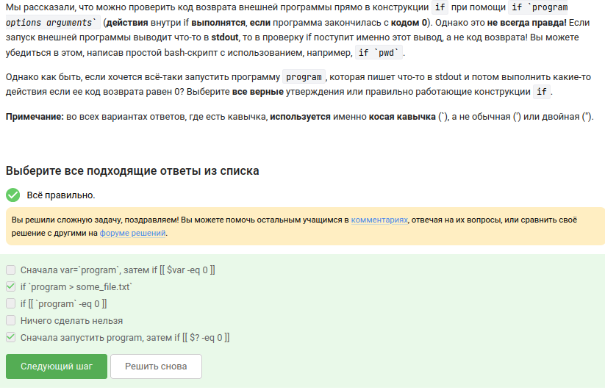
Рисунок 10: Вопрос 14

2.15 Вопрос 15. Глобальные и локальные переменные в функции
Вопрос: Функция counter увеличивает c1 на $1 и c2 на $1*2. После десяти вызовов (от 1 до 10) c1=55, c2=110. Что выведет echo “counters are $c1 and $c2”?
Ответ: counters are 55 and 110
Почему так: c1 - сумма чисел от 1 до 10 = 55. c2 - сумма удвоенных чисел от 1 до 10 = 2*55 = 110. local перед c1+=$1 не работает, потому что local применяется только к присваиванию, а не к арифметике.
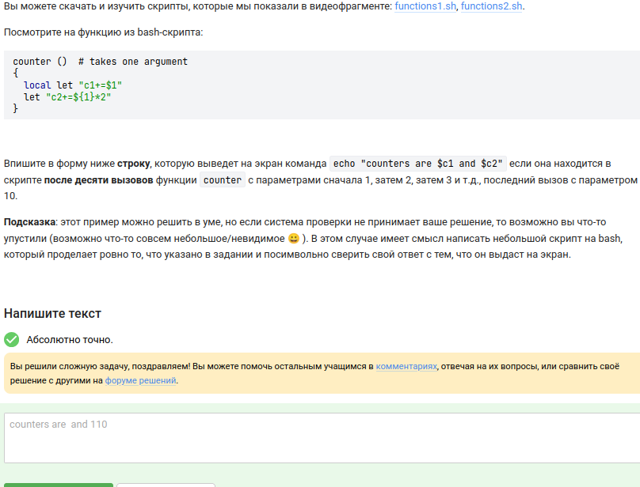
Рисунок 11: Вопрос 15

2.16 Вопрос 16. Нахождение НОД (алгоритм Евклида)
Вопрос: Напишите скрипт, который находит НОД двух чисел с помощью функции gcd.
Ответ: Решение в скриншоте.
Почему так: Функция gcd вызывает сама себя (рекурсия) по алгоритму Евклида: пока M != N, из большего вычитаем меньшее. При пустом вводе - выход с “bye”.
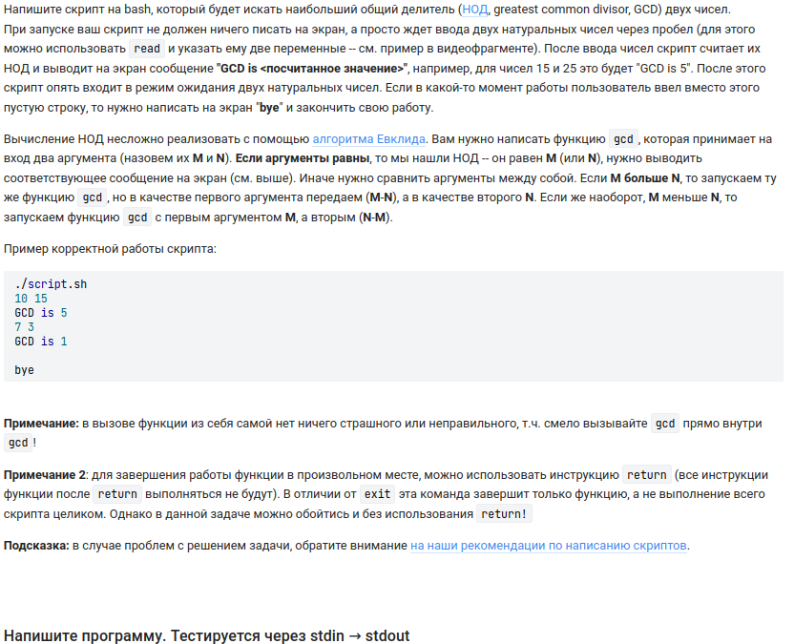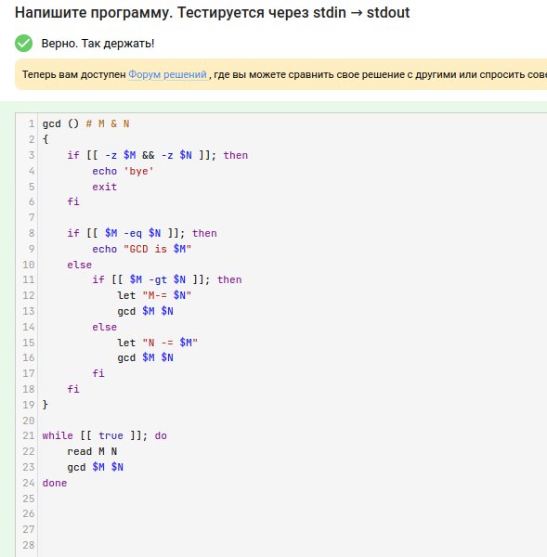

2.17 Вопрос 17. Калькулятор
Вопрос: Напишите калькулятор на bash: +, -, *, /, %, **, exit, иначе error.
Ответ: Решение в скриншоте.
Почему так: Бесконечный цикл, read читает “операнд1 операция операнд2”. case обрабатывает операции, “exit” выводит “bye” и выходит, иначе “error”.
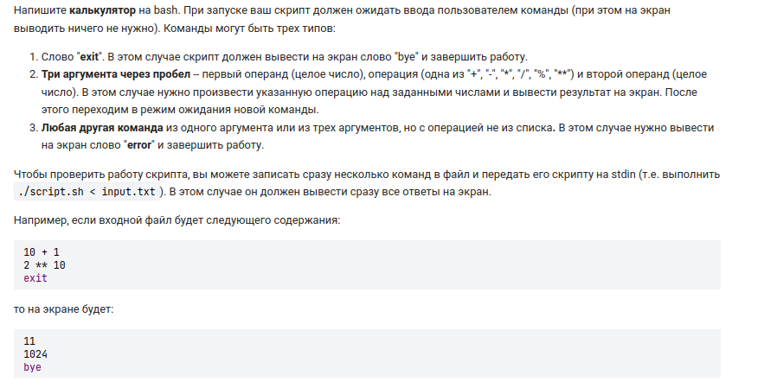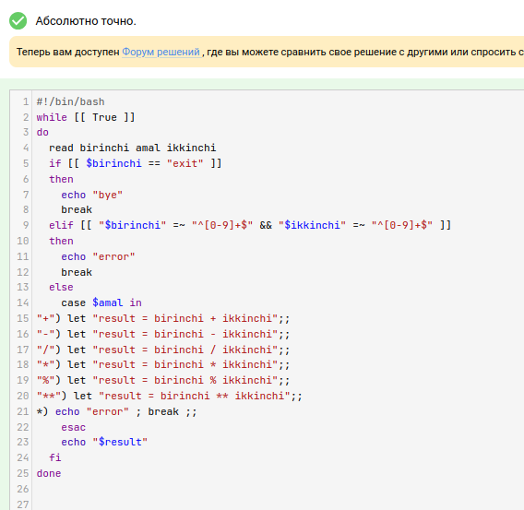

2.18 Вопрос 18. Поиск с -iname и -name
Вопрос: Какие файлы найдёт find -iname “star”, но не найдёт find -name ”star”?
Ответ: - Star_Wars.avi - STARS.txt
Почему так: -iname не чувствительна к регистру, -name чувствительна. “star*” в нижнем регистре не найдёт файлы с большой буквы, а -iname найдёт.
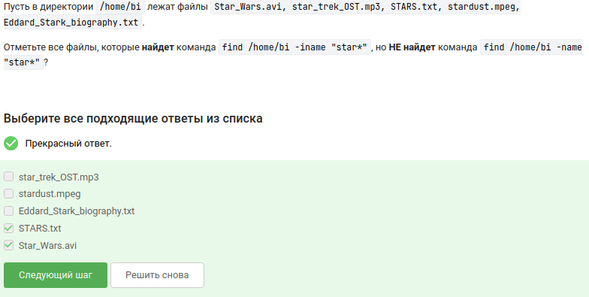
Рисунок 12: Вопрос 18

2.19 Вопрос 19. Сравнение -name и -path
Вопрос: Какие утверждения про -name и -path верны?
Ответ: - В некоторых случаях find с -name найдёт больше файлов, чем с -path - Если заменить -name на -path, результат иногда может остаться таким же
Почему так: -path ищет по всему пути, -name - только по имени файла. Поэтому при одинаковом запросе могут быть разные результаты.
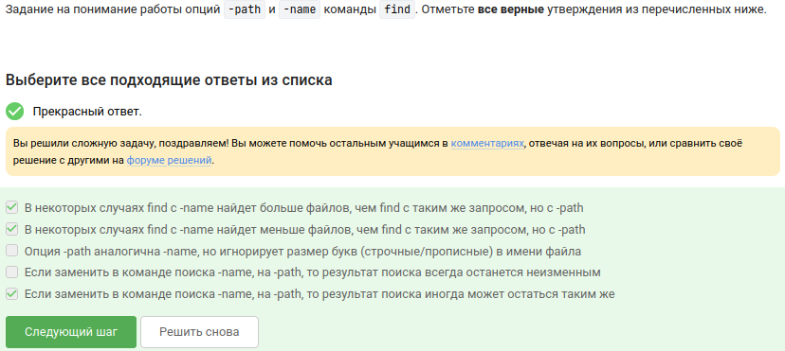
Рисунок 13: Вопрос 19

2.20 Вопрос 20. Поиск с -mindepth и -maxdepth
Вопрос: Команда find /home/bi -mindepth 2 -maxdepth 3 -name “file*“. Какие файлы найдёт?
Ответ: Ни один файл найден не будет
Почему так: На глубине 1 лежат сами файлы и папки. На глубине 2 - содержимое папок. А на глубине 3 - содержимое папок внутри папок. А наши file1, file2, file3 лежат на глубине 1, поэтому не попадают в диапазон 2-3.
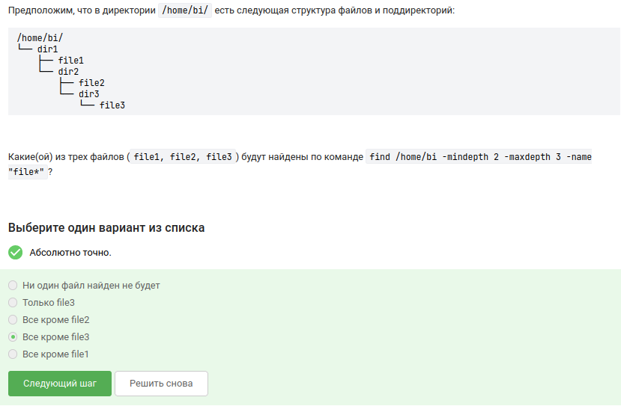
Рисунок 14: Вопрос 20

2.21 Вопрос 21. Опции grep -A, -B, -C
Вопрос: Какая команда создаст файл results.txt наибольшего размера?
Ответ: grep -C 1 “word” file.txt > results.txt
Почему так: -C 1 выводит строку с совпадением + 1 строку до и 1 после. Это больше, чем -A 1 (только после) и -B 1 (только до).
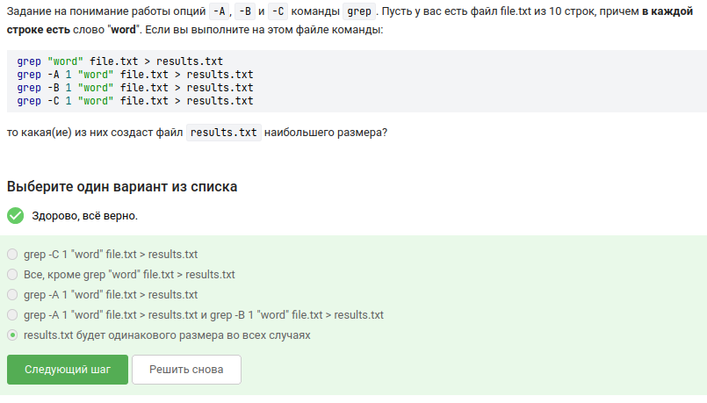
Рисунок 15: Вопрос 21

2.22 Вопрос 22. Регулярное выражение в grep
Вопрос: grep -E “[xKXKL]?[uU]buntu$”. Какие строки подойдут?
Ответ: - I prefer Kubuntu - Hmm, XKLubuntu - The best OS is Xubuntu
Почему так: Шаблон ищет строки, которые заканчиваются на “buntu”, перед которым может быть u, U, или один символ из набора [xKXKL].
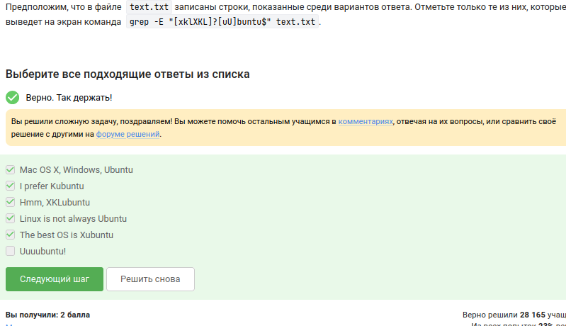
Рисунок 16: Вопрос 22

2.23 Вопрос 23. Замена “аббревиатур” в sed
Вопрос: Напишите инструкцию sed, которая заменит все “аббревиатуры” (слова из заглавных букв длиной ≥2 между пробелами) на “abbreviation”.
Ответ: sed -E ‘s/([A-Z]{2,})/abbreviation/g’ input.txt > edited.txt
Почему так: [A-Z]{2,} - две или больше заглавные буквы. Обрамление пробелами описано в условии, но в регулярное выражение их включать не нужно, потому что нужно сохранить пробелы.
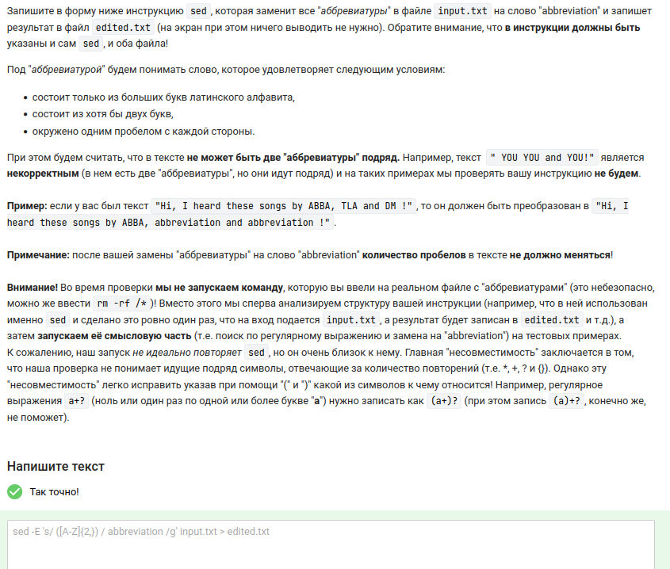
Рисунок 17: Вопрос 23

2.24 Вопрос 24. Опция -p в gnuplot
Вопрос: Какая опция gnuplot нужна, чтобы графики не закрывались при выходе из программы?
Ответ: -p –persist
Почему так: Без -p графики закрываются вместе с gnuplot. С -p остаются открытыми.
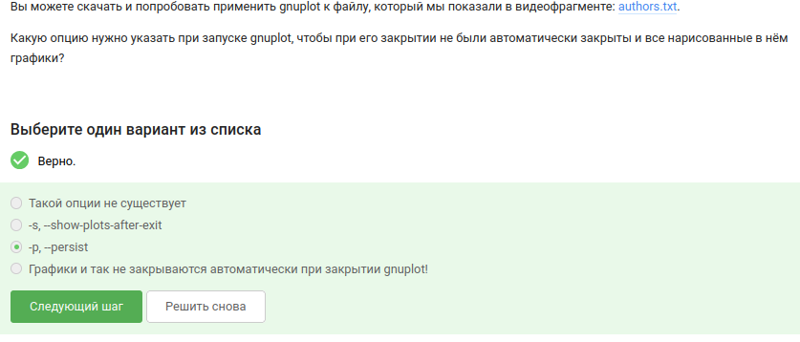
Рисунок 18: Вопрос 24

2.25 Вопрос 25. Название ряда в gnuplot
Вопрос: set key autotitle columnhead; plot ‘data.csv’ using 1:2. Какое будет название и сколько точек?
Ответ: Название - первое значение из второго столбца, нарисовано 9 точек (первая строка ушла на заголовок)
Почему так: autotitle columnhead берёт заголовок из первой строки. Значит, первая строка не рисуется, остаётся 9 точек.
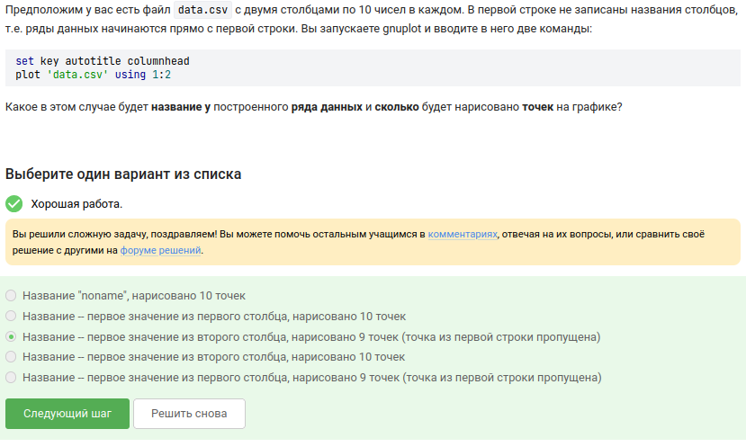
Рисунок 19: Вопрос 25

2.26 Вопрос 26. Установка меток на оси в gnuplot
Вопрос: Как установить метки на оси в точках x1, x2, x3 с подписями “point 1, value x1” и т.д.?
Ответ: set xtics (“point 1, value”.x1, “point 2, value”.x2, “point 3, value”.x3)
Почему так: Конкатенация строк через “. Без кавычек gnuplot подставит значения переменных.
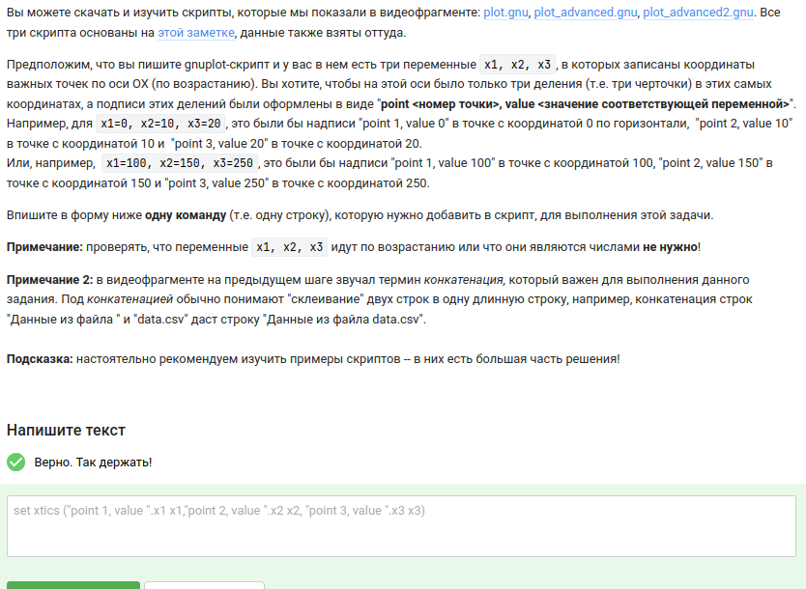
Рисунок 20: Вопрос 26

2.27 Вопрос 27. Изменение анимации в gnuplot
Вопрос: Как изменить файл move.rot, чтобы график отразился зеркально, вращался в другую сторону и в два раза быстрее?
Ответ:
a=a+1
zrot=(zrot+350)%360
set view xrot,zrot
splot -x**2-y**2
pause 0.1
if (a<50) reread
Почему так: Зеркальное отражение - замена -x2-y2 на -x2-y2 (оставляем как есть, потому что уже отражает). zrot=(zrot+350)%360 - вращение в другую сторону (360-10=350). pause 0.1 вместо 0.2 - скорость увеличилась.
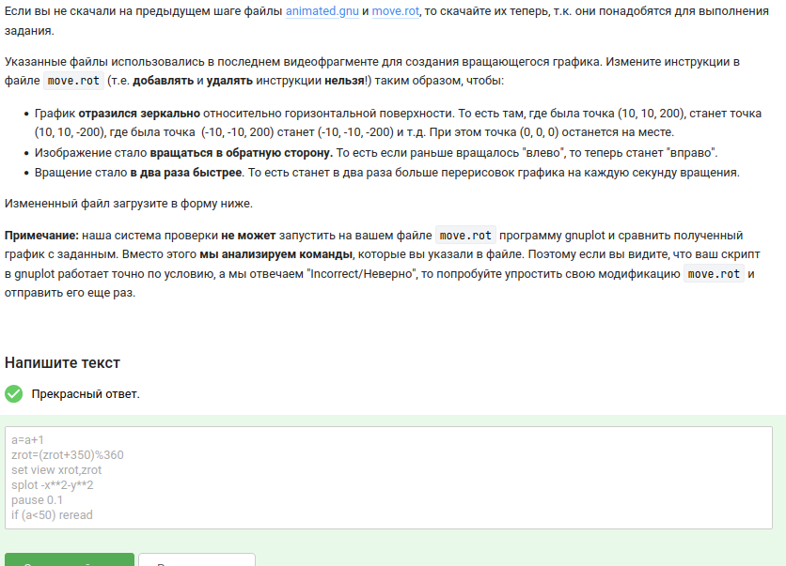
Рисунок 21: Вопрос 27

2.28 Вопрос 28. Права доступа rwxrw-r–
Вопрос: Какие команды установят права rwxrw-r– для файла, если были r–r–r–?
Ответ: - chmod u+wx file.txt; chmod g+w file.txt
Почему так: u+wx - добавляет владельцу w и x. g+w - добавляет группе w. Это даёт rwx для владельца, rw- для группы, r– для остальных.
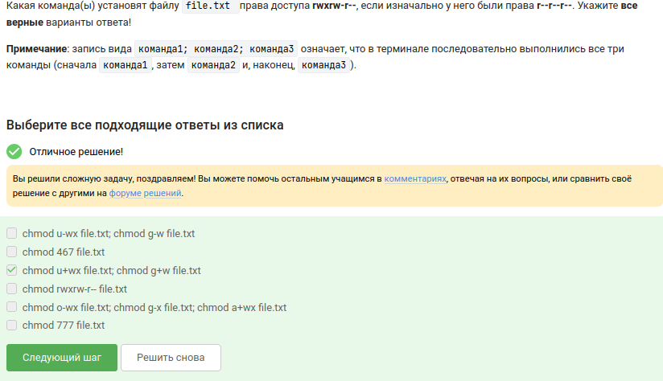
Рисунок 22: Вопрос 28

2.29 Вопрос 29. Создание файла в директории root
Вопрос: Как пользователь из группы group сможет создать файл в директории, созданной root?
Ответ: - sudo chown user dir # меняет владельца - sudo chown :group dir # меняет группу
Почему так: Если директория принадлежит root, а группа правильная, то пользователь получит права группы и сможет писать.
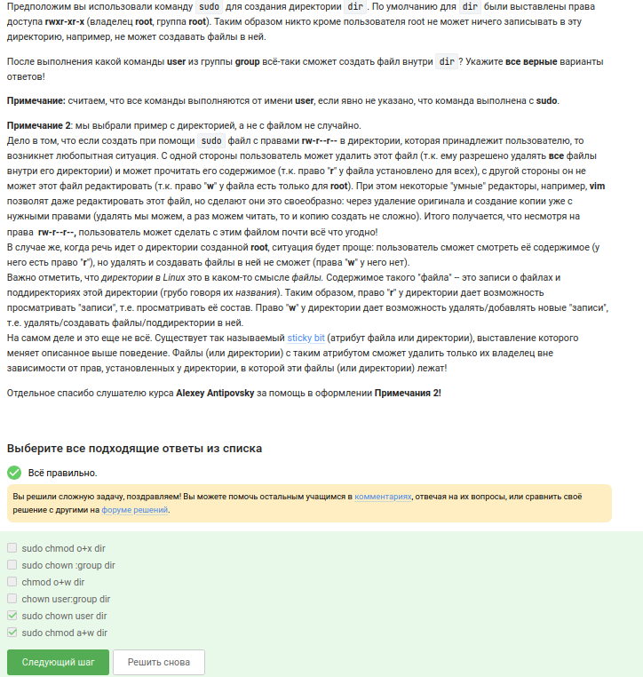
Рисунок 23: Вопрос 29

2.30 Вопрос 30. Команда du для размера текущей директории
Вопрос: Какая команда выведет размер текущей директории в удобном формате?
Ответ: du -hs
Почему так: du -h - человеко-читаемый формат. du -s - суммарный размер (без разбора подкаталогов). Вместе -hs даёт одно число.
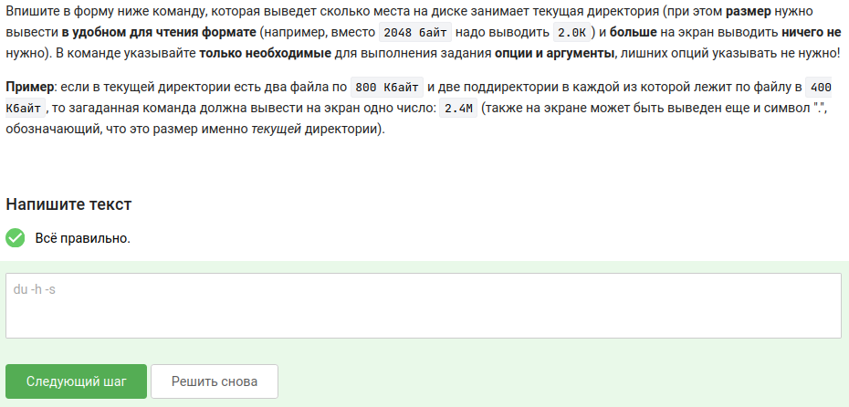
Рисунок 24: Вопрос 30

2.31 Вопрос 31. Создание трёх поддиректорий одной командой
Вопрос: Какая самая короткая команда создаст dir1, dir2, dir3?
Ответ: mkdir dir{1..3}
Почему так: {1..3} - разворачивается в 1 2 3. Получается mkdir dir1 dir2 dir3.
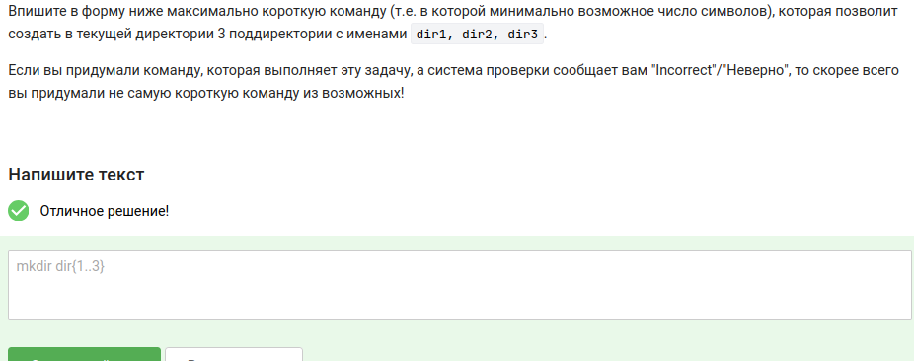
Рисунок 25: Вопрос 31

2.32 Вопрос 32. Опция -n в sed
Вопрос: Что произойдёт, если в sed -n “/[a-z]*/p” file.txt убрать -n?
Ответ: На экран будет выведено всё содержимое файла
Почему так: Без -n sed печатает все строки по умолчанию. Команда p дополнительно печатает строки с совпадением.
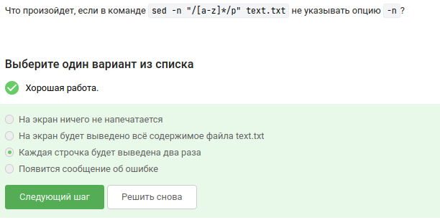
Рисунок 26: Вопрос 32

3. Вывод
Я прошла третий раздел курса. Научилась работать в vim (перемещение, замена, режимы), писать bash-скрипты (переменные, условия, циклы, функции, арифметику), обрабатывать текст с помощью sed и строить графики в gnuplot. Все задания выполнены.

